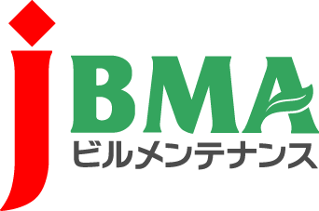全協文書第B20-0061号

2020年9月11日

会員各位

公益社団法人全国ビルメンテナンス協会

会　長　　一　戸　隆　男

新型コロナウイルス感染症の影響により実習が継続困難となった

技能実習生等に対する雇用維持支援について（再度のご案内）

（新型コロナウイルス感染症に係る情報提供No.51）

拝啓　時下益々ご清栄のこととお慶び申し上げます。日頃より当協会の事業運営にご理解・ご協力を賜りまして厚く御礼を申し上げます。

　4月22日付、全協文書第B19-0274号にて標記ご案内をしておりますが、出入国管理庁では、引き続き、新型コロナウイルス感染症の影響により解雇され、実習が継続困難となった技能実習生、特定技能外国人等の日本での雇用を維持するため、特定産業分野（特定技能制度の14分野。ビルクリーニング含む）における再就職の支援を行うとともに、在留資格「特定活動」を付与するなどの支援を行っております。

このたび、技能実習を修了した技能実習生であって、本国への帰国が困難な方も支援の対象になりましたのでお知らせいたします。

また、出入国管理庁では外国人と新たな受入れ機関との雇用契約がスムーズに成立することを目的に、雇用契約に関するマッチング支援も行っております。詳細は、別紙をご確認いただくか、最寄りの地方出入国在留管理局にお問い合わせください。

　何卒よろしくお願い申し上げます。

　　敬具

記

【添付文書一覧】

法務省HP <http://www.moj.go.jp/nyuukokukanri/kouhou/nyuukokukanri14_00008.html>

・新型コロナウイルス感染症の影響により実習が継続困難となった技能実習生等に対する雇用維持支援について（令和2年9月7日一部変更）

・　　同　　概要図

・解雇等された外国人の方への就労継続支援のご案内（リーフレット）

以上

･･････････････････････････【本件に関する問い合わせ先】･･････････････････････････

公益社団法人 全国ビルメンテナンス協会　事業推進部　下平智子

〒116-0013　東京都荒川区西日暮里5-12-5　ビルメンテナンス会館5階

TEL　03-3805-7560　FAX 03-3805-7561　 t_simo@j-bma.or.jp